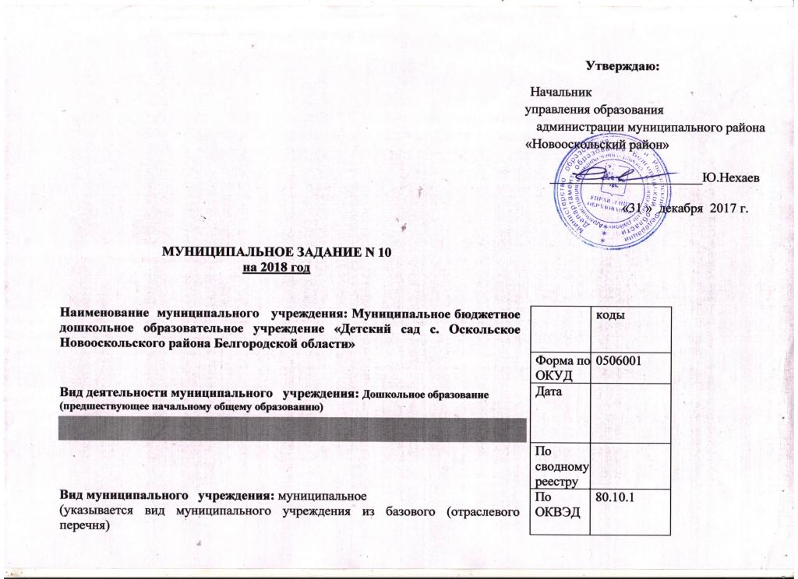

Раздел 1
1. Наименование муниципальной услуги: Реализация основных общеобразовательных программ дошкольного образования  2. Категории потребителей муниципальной: Физические лица в возрасте до 8 лет  3 Показатели, характеризующие объем и (или) качество муниципальной  3.1. Показатели, характеризующие качество муниципальной услуги |  |  |  |  |  |  |  | Уникальный номер по базовому (отраслевому) перечню |  |  | 11.784.0
Уникальный номер реестровой записи | Показатель, характеризующий содержание муниципальной услуги |  |  | Показатель, характеризующий условия (формы) оказания муниципальной услуги |  | Показатель качества муниципальной услуги |  |  |  | Значение показателя качества муниципальной услуги
 | ____  (наименование показателя) | ____  (наименование показателя) | ____  (наименование показателя) | _______  (наименование показателя) | _______  (наименование показателя) | наименование показателя | единица измерения по ОКЕИ |  |  | 2017 год  (очередной финансовый год) | 2018 год  (1-й год планового периода) | 2019 год  (2-й год планового периода)
 |  |  |  |  |  |  | наименование |  | код
1 | 2 | 3 | 4 | 5 | 6 | 7 | 8 |  | 9 | 10 | 11 | 12
1430079411784000301000301001100101 | Реализация основных общеобразовательных программ дошкольного образования |  |  | Очная |  | Освоение программ дошкольного образования | % |  | 744 | 100 | 100 | 100
Допустимые (возможные) отклонения от установленных показателей качества
муниципальной услуги, в пределах которых муниципальное задание
считается выполненным (процентов) 10%
3.2. Показатели, характеризующие объем муниципальной услуги:

Уникальный номер реестровой записи | Показатель, характеризующий содержание муниципальной услуги |  |  | Показатель, характеризующий условия (формы) оказания муниципальной услуги |  | Показатель объёма муниципальной услуги |  |  | Значение показателя качества муниципальной услуги |  |  | Среднегодовой размер  платы (цена, тариф)
 | ____  (наименование показателя) | ____  (наименование показателя) | ____  (наименование показателя) | _______  (наименование показателя) | _______  (наименование показателя) | наименование показателя | единица измерения по ОКЕИ |  | 2017 год  (очередной финансовый год) | 2018 год  (1-й год планового периода) | 2019 год  (2-й год планового периода) | 2017 год  (очередной финансовый год) | 2018год  (1-й год планового периода) | 2019 год  (2-й год планового периода)
 |  |  |  |  |  |  | наименование | код
1 | 2 | 3 | 4 | 5 | 6 | 7 | 8 | 9 | 10 | 11 | 12 | 13 | 14 | 15
1430079411784000301000301001100101 | Реализация основных общеобразовательных программ дошкольного образования |  |  | Очная |  | Число воспитанников; | человек | 792 | 56 | 55 | 55
 |  |  |  |  |  | 3.Число человеко-дней пребывания | Чел.дн. | 540 | 11864 | 11864 | 11864
Допустимые (возможные) отклонения от установленных показателей качества
муниципальной услуги, в пределах которых муниципальное задание считается выполненным (процентов) 10%
4. Нормативные правовые акты, устанавливающие размер платы (цену, тариф) либо порядок ее (его) установления:
Нормативный правовой акт
вид | принявший орган | дата | номер | наименование
1 | 2 | 3 | 4 | 5
5. Порядок оказания муниципальной услуги:
5.1. Нормативные правовые акты, регулирующие порядок оказания муниципальной услуги:
Федеральный Закон от 06.10.2003 №131-ФЗ «Об общих принципах организации местного самоуправления в Российской Федерации» (c изменениями от 02.03.2007).
Закон Российской Федерации от 29.12.2012 года №273-ФЗ «Об образовании в Российской Федерации».
Приказ Министерства образования и науки Российской Федерации (Минобрнауки России от 30 августа 2013г. №1014 «Об утверждении Порядка организации и осуществления образовательной деятельности по основным общеобразовательным программам – образовательным программам дошкольного образования».

Постановление Главного государственного санитарного врача РФ от 15 мая 2013 г. № 26
«Об утверждении СанПиН 2.4.1.3049-13 "Санитарно-эпидемиологические требования к устройству, содержанию и организации режима работы дошкольных образовательных организаций"»
Устав муниципального бюджетного дошкольного образовательного учреждения «Детский сад с. Оскольское Новооскольского района Белгородской области»
5.2. Порядок информирования потенциальных потребителей муниципальной услуги:
Способ информирования | Состав размещаемой информации | Частота обновления информации
1 | 2 | 3
Информационные стенды | Режим работы учреждения, схема распределения образовательной деятельности на холодный и теплый период, устав | постоянно
Родительские собрания | Информация о результатах контроля над выполнением муниципального задания | 1 раз в квартал
Размещение информации на официальном сайте дошкольного образовательного учреждения | Закон Российской Федерации от 29.12.2012 года №273-ФЗ «Об образовании в Российской Федерации»;  Приказ Федеральной службы по надзору в сфере образования и науки (Рособрнадзор) от 29 мая 2014 г. N 785 г. Москва  "Об утверждении требований к структуре официального сайта образовательной организации в информационно телекоммуникационной сети "Интернет" и формату представления на нем информации"; Постановление Правительства России от 10 июля 2013 г. № 582 «Об утверждении правил размещения на официальном сайте образовательной организации в информационно – телекамуникационной сети «Интернет» и обновления информации об образовательной организации» | по мере обновления информации

Раздел 2
1. Наименование муниципальной услуги: Присмотр и уход  2. Категории потребителей муниципальной: Физические лица в возрасте до 8 лет  3 Показатели, характеризующие объем и (или) качество муниципальной  3.1. Показатели, характеризующие качество муниципальной услуги |  |  |  |  |  |  |  | Уникальный номер по базовому (отраслевому) перечню |  |  | 11.785.0
Уникальный номер реестровой записи | Показатель, характеризующий содержание муниципальной услуги |  |  | Показатель, характеризующий условия (формы) оказания муниципальной услуги |  | Показатель качества муниципальной услуги |  |  |  | Значение показателя качества муниципальной услуги
 | ____  (наименование показателя) | ____  (наименование показателя) | ____  (наименование показателя) | _______  (наименование показателя) | _______  (наименование показателя) | наименование показателя | единица измерения по ОКЕИ |  |  | 2017 год  (очередной финансовый год) | 2018год  (1-й год планового периода) | 2019 год  (2-й год планового периода)
 |  |  |  |  |  |  | наименование |  | код
1 | 2 | 3 | 4 | 5 | 6 | 7 | 8 |  | 9 | 10 | 11 | 12
1430079411785001100200009002100101 | Присмотр и уход |  |  | Очная |  | укомплектованность образовательного учреждения воспитанниками | % |  | 744 | 100 | 100 | 100
Допустимые (возможные) отклонения от установленных показателей качества
муниципальной услуги, в пределах которых муниципальное задание
считается выполненным (процентов) 10%
3.2. Показатели, характеризующие объем муниципальной услуги:

Уникальный номер реестровой записи | Показатель, характеризующий содержание муниципальной услуги |  |  | Показатель, характеризующий условия (формы) оказания муниципальной услуги |  | Показатель объёма муниципальной услуги |  |  | Значение показателя качества муниципальной услуги |  |  | Среднегодовой размер  платы (цена, тариф)
 | ____  (наименование показателя) | ____  (наименование показателя) | ____  (наименование показателя) | _______  (наименование показателя) | _______  (наименование показателя) | наименование показателя | единица измерения по ОКЕИ |  | 2016 год  (очередной финансовый год) | 2017год  (1-й год планового периода) | 2018 год  (2-й год планового периода) | 2016 год  (очередной финансовый год) | 2017год  (1-й год планового периода) | 2018 год  (2-й год планового периода)
 |  |  |  |  |  |  | наименование | код
1 | 2 | 3 | 4 | 5 | 6 | 7 | 8 | 9 | 10 | 11 | 12 | 13 | 14 | 15
1430079411785001100200009002100101 | Присмотр и уход |  |  | Очная |  | Число воспитанников; | человек | 792 | 56 | 55 | 55 | 1500
 |  |  |  |  |  | 3.Число человеко-дней пребывания | Чел.дн. | 540 | 11864 | 11864 | 11864
Допустимые (возможные) отклонения от установленных показателей качества
муниципальной услуги, в пределах которых муниципальное задание
считается выполненным (процентов) 10%
4. Нормативные правовые акты, устанавливающие размер платы (цену, тариф) либо порядок ее (его) установления:
Нормативный правовой акт
вид | принявший орган | дата | номер | наименование
1 | 2 | 3 | 4 | 5
Постановление | Правительство Белгородской области | 08.12.2014 | 439-пп | « Об установлении среднего размера родительской платы за присмотр и уход за детьми в государственных и муниципальных образовательных организациях, реализующих образовательные программы дошкольного образования, в Белгородской области в 2015 год»
5. Порядок оказания муниципальной услуги:
5.1. Нормативные правовые акты, регулирующие порядок оказания муниципальной услуги:
Федеральный Закон от 06.10.2003 №131-ФЗ «Об общих принципах организации местного самоуправления в Российской Федерации» (c изменениями от 02.03.2007).
Закон Российской Федерации от 29.12.2012 года №273-ФЗ «Об образовании в Российской Федерации».
Приказ Министерства образования и науки Российской Федерации (Минобрнауки России от 30 августа 2013г. №1014 «Об утверждении Порядка организации и осуществления образовательной деятельности по основным общеобразовательным программам – образовательным программам дошкольного образования».

Постановление Главного государственного санитарного врача РФ от 15 мая 2013 г. № 26
«Об утверждении СанПиН 2.4.1.3049-13 "Санитарно-эпидемиологические требования к устройству, содержанию и организации режима работы дошкольных образовательных организаций"»
Устав муниципального бюджетного дошкольного образовательного учреждения «Детский сад с. Оскольское Новооскольского района Белгородской области»
5.2. Порядок информирования потенциальных потребителей муниципальной услуги:
Способ информирования | Состав размещаемой информации | Частота обновления информации
1 | 2 | 3
Информационные стенды | Режим работы учреждения, схема распределения образовательной деятельности на холодный и теплый период, устав | постоянно
Родительские собрания | Информация о результатах контроля над выполнением муниципального задания | 1 раз в квартал
Размещение информации на официальном сайте дошкольного образовательного учреждения | Закон Российской Федерации от 29.12.2012 года №273-ФЗ «Об образовании в Российской Федерации»;  Приказ Федеральной службы по надзору в сфере образования и науки (Рособрнадзор) от 29 мая 2014 г. N 785 г. Москва  "Об утверждении требований к структуре официального сайта образовательной организации в информационно телекоммуникационной сети "Интернет" и формату представления на нем информации"; Постановление Правительства России от 10 июля 2013 г. № 582 «Об утверждении правил размещения на официальном сайте образовательной организации в информационно – телекамуникационной сети «Интернет» и обновления информации об образовательной организации» | по мере обновления информации

